
< Програм хангамжийн архитектур ба зохиомж >
(Лекц 3 ба 4 тэмдэглэл)
Х. Очирсүх
ХШУИС, Програм хангамжийн 3 курсын оюутан, 20b1num0429@stud.num.edu.mn

Оршил
Энэхүү лекцийн 3 хүрээнд объект, класс гэж юу болох, класс болон объектийн загварчлалын нэгдсэн хэлний тэмдэглээний талаар судласан. Лекц 4 хүрээнд класс ба объектийн гол шинж чанар, ЗНХ-ийн стандарт төрлүүд, энгийн класс, үйлдэл болон ЗНХ-ээр үйлдлийг хэрхэн тодорхойлох талаар ойлголт авах, ЗНХ-ийн өргөтгөсөн механизмийн талаар судална.

Зорилго
Лекцүүдийн хүрээнд үзэх шаардлагатай агуулгуудыг судлаж, өөрийн үгээр тайлбарлаж тэмдэглэл бичих. Зорилгодоо хүрэхийн тулд дараах зорилтуудыг дэвшүүлсэн байгаа.
- Лекцийн материал болон лекцийн үзэж ойлгох
- Шаардлагатай агуулгадаа бичиж тэмдэглэх
- Лекцийн тэмдэглэлээ эмх цэгцтэй, ойлгомжтой байдлаар дүрслэх
- Өөрийн үгээр баяжуулж, нэмэлт материал судлах

Объект гэж юу вэ?
Объект гэдэг шинж чанар болон үйл хөдлөл бүхий юм объект гэнэ. Объектийн шинж үл өөрчлөгдөж байдаг. Харин шинжийн утга нь өөрчлөгдөж болно.

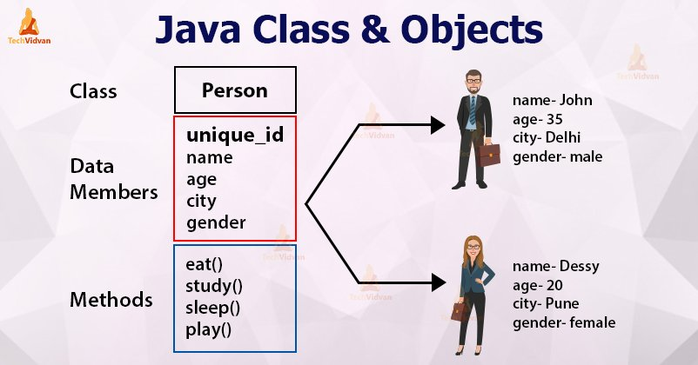

Объектийн онцлог

- Ямар нэгэн тодорхой төлөв(шинж тэмдэг) байна.
- Объектийг тодорхойлох зан ааш араншинтай байна.
- Бусад объектоос ялгарах цор ганц шинж чанартай байна.
- Өөр бусад объекттой холбоотой байж болно.

Объектийн цор ганц байдал
Ямар нэгэн объект өөр бусад объектоос ялгардаг, өөр өөрийгөө өөрчилж чадахгүй , объектийн бусад онцлох шинжүүдтэй ямар нэг хамааралгүй байх ойлголт юм.
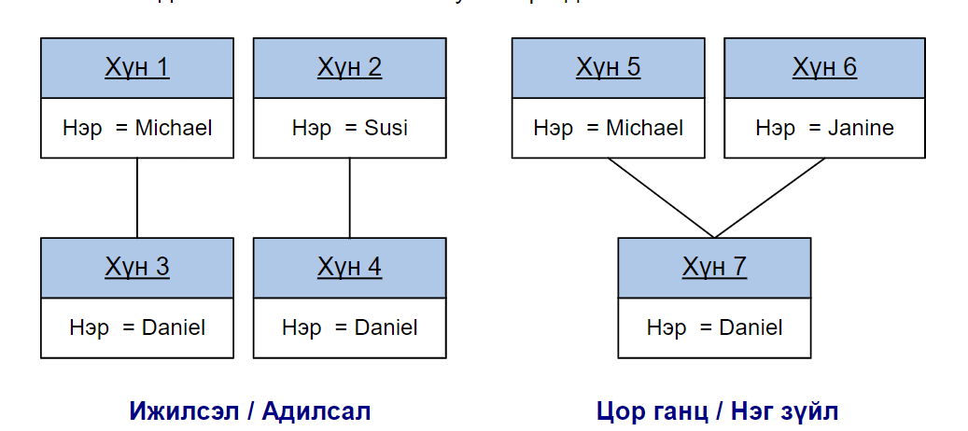

Объектийн загварчлалын нэгдсэн хэлэнд дараах байдлаар дүрсэлдэг.
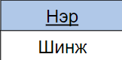
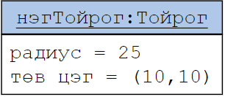
Класс гэж юу бэ?
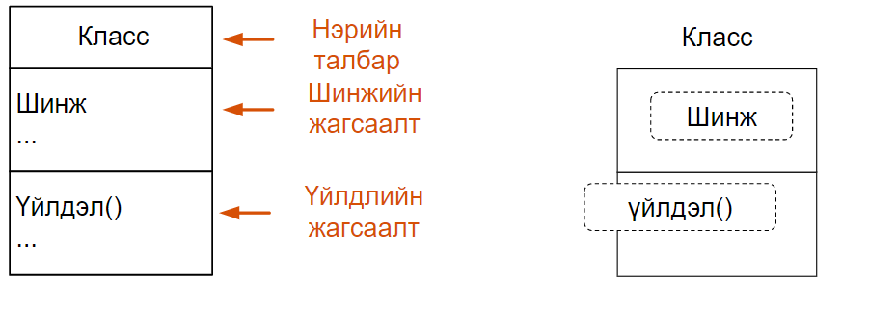
Класс бол объектийг загварчлах зорилготой үүсмэл өгөгдлийн төрөл юм.
Классын загварчлалын нэгдсэн хэл дараах тэмдэглэгээг хэрэглэдэг.
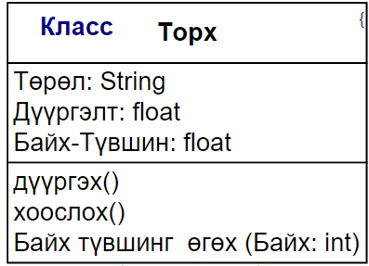
Жишээ нь

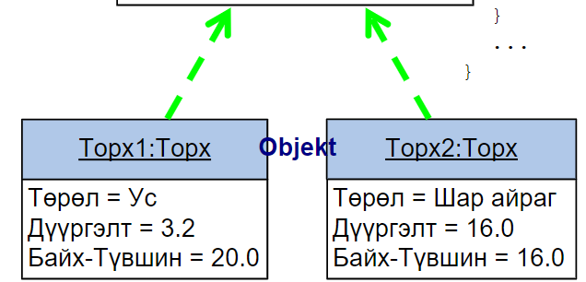

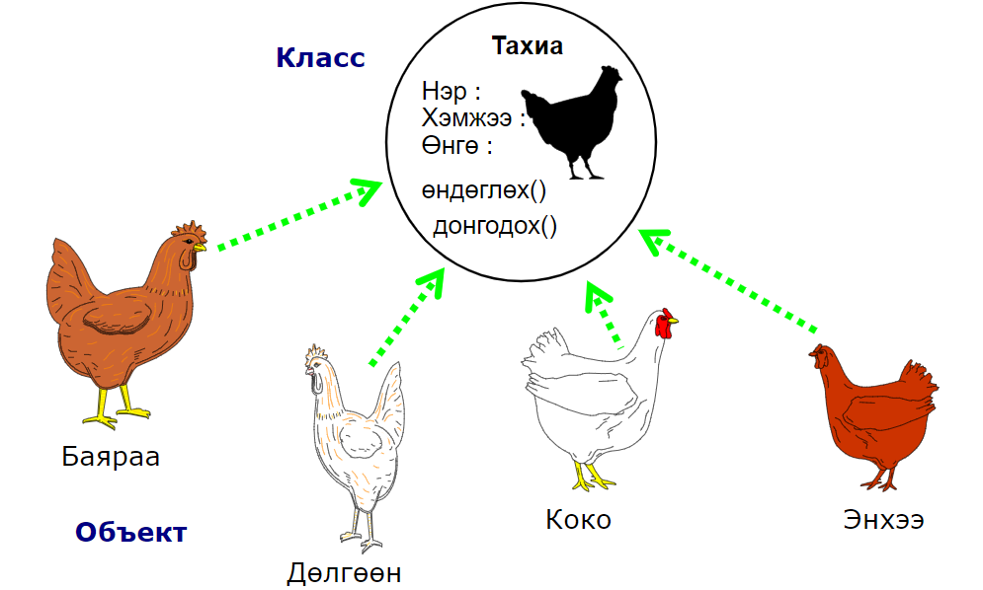

Класс болон объектийн холбоо
- Класс объектийн шинж болог үйлдлийг тодорхойлдог.
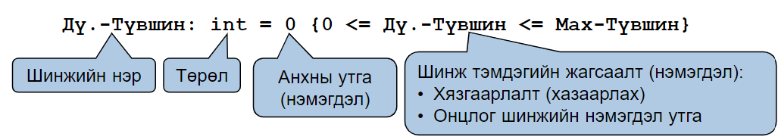
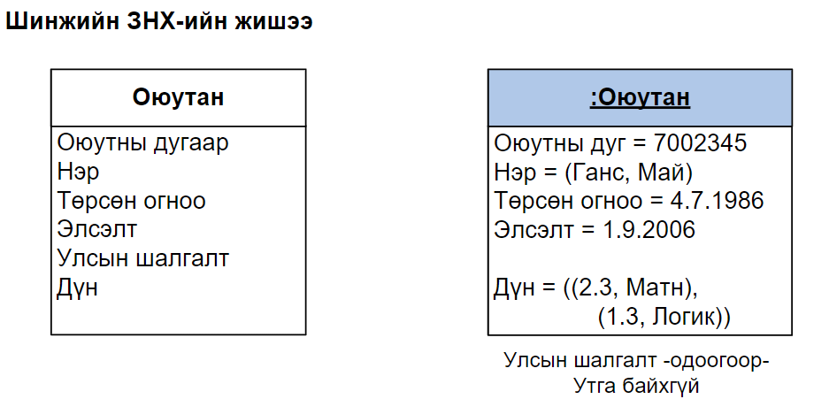
- Объектод шинжийн утгийг олгодог

ЗНХ(загварчлалын нэгдсэн хэл) стандарт төрлүүд
Төрөл | Тайлбар
String | Тэмдэгтийн цуваа
Int | Бүхэл тоо
Float | 32 битийн хөвөх цэгтэй тоо
Double | 64 битийн хөвөх цэгтэй тоо
Fixed | Тогтмол цэгт тоо
Boolean | Үнэн худал илэрхийлэх
Date | Он сар

Энгийн класс
Шинжийн төрлийг өөр классаар тайлбарлан бичсэн байдаг.
Энгийн класс ард Т угтвар авч байдаг.
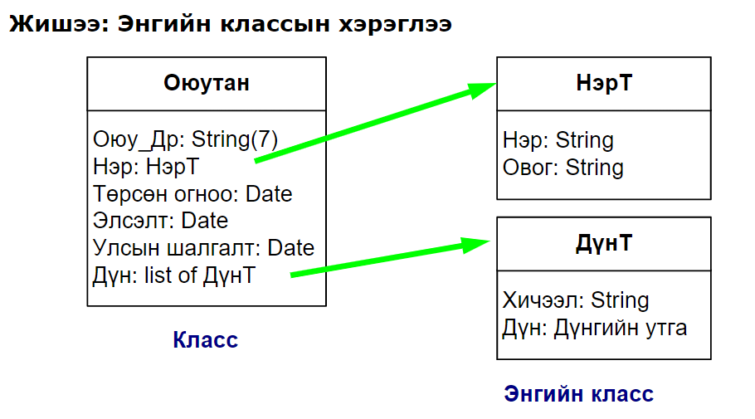
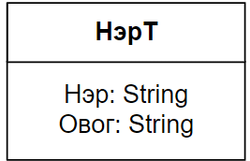

Классын шинж нь нэг классын бүх объектод шинжийн зөвхөн нэг л утга оршино. Шинжийн утгын өөрчлөлт тэрхүү классын бүх объеътод хамааралтай байдаг. Классын шинжийг доогуур зураасаар ялгаж өгдөг.

Үйлдэл:
- Нэг классын бүх объект нэг ижил үйлдэлтэй байна.
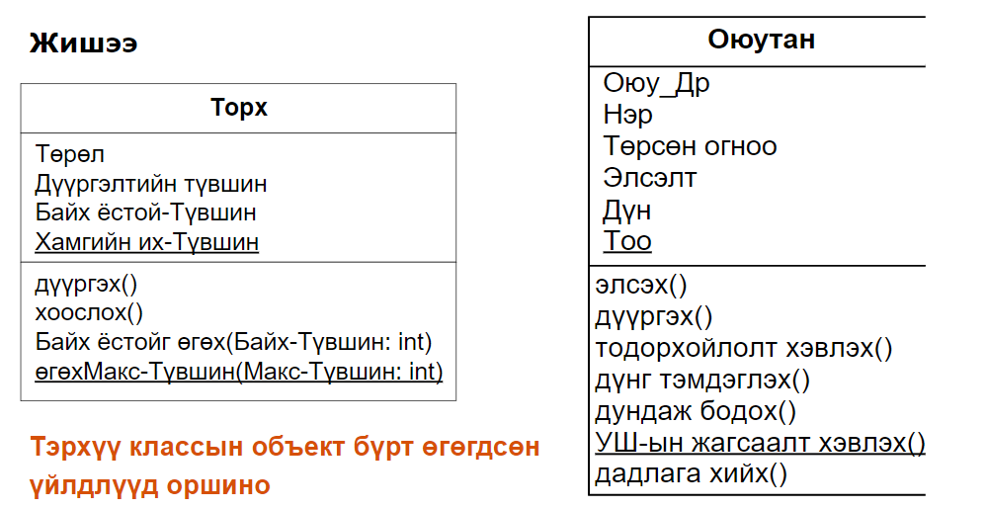
- Үйлдэл бүр объектийн шинж бүрд шууд хандаж болдог.
Жишээ:
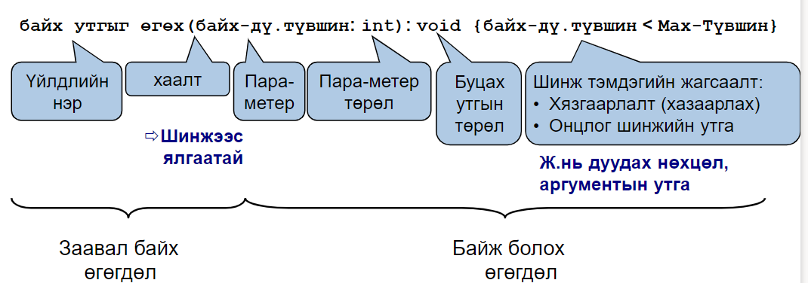

Классын үйлдлийг дараах ЗНХ дүрсэлдэг.
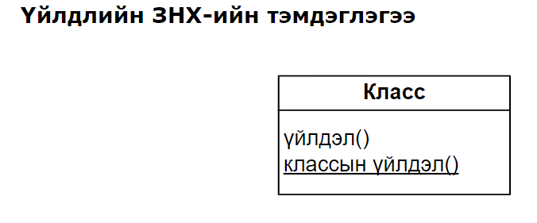

Үйлдэл бол юу гүйцэтгэж байгааг дүрсэлдэг, үйл үг байдаг. Класс.үйлдэл() гэж классын гаднаас хэрэглэж болно.
ЗНХ-ийн өргөтгөсөн механизм
- Стерео төрөл
- Шинж тэмдэг
Стерео төрөл:
Классын үйлдэл болон шинж чанарыг нэр олгон ангилдаг.
Классын хэрэглэж болохуйц зориулалтыг нэрлэхэд хэрэглэдэг.
Стерео төрлөөр нийт класс мөн түүнчлэн шинж болон аргын бүлгийг хоёуланг нь тайлбарлан бичиж болно.
Шинж тэмдэг:
–Загварын тодорхой элементын онцлог шинжийг тайлбарлан бичдэг.
–Олон шинж тэмдэгийг ямар нэг жагсаалтад нэгтгэж болно:

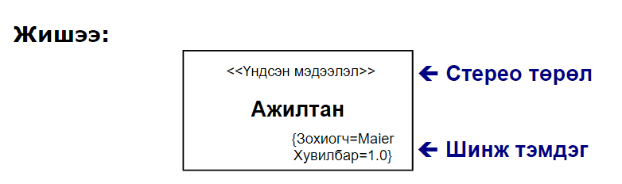
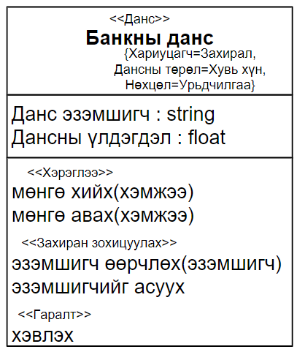

Дүгнэлт
Энэхүү лекц 3 болон лекц 4 ийн тэмдэглэл бичснээр лекцийн ойлголтуудаа бататгаж чадсан. Хамгийн гол чухал ойлголт болох объект болон класс, тэдгээрийн шинж тэмдэг, үйлдлийг тодорхойлтыг ойлгож, загварчлалын нэгдсэн хэлээр дүрсэлж сурсан. Объект бол төлөвтэй, тодорхойлогдсон зан араншинтай бүхйи юм юм. Объектийн бид объектийн диаграмаар дүрсэлдэг. Класс бол объектийн загварчлах зорилготой хийсвэрлэлт. Классын диаграмаар дүрсэлдэг. Шинж ямар нэг тодорхой төрөлтэй, үйлдэл харьцах хэсэг бүхйи зан төлөвтэй байдаг. Ингэснээр би класс болон объектийн дүрсэлж зурсан.

